МІНІСТЕРСТВО ОСВІТИ І НАУКИ УКРАЇНИ

**НАЦІОНАЛЬНИЙ УНІВЕРСИТЕТ ХАРЧОВИХ ТЕХНОЛОГІЙ**

Кафедра інформаційних систем

**ЗВІТ**

З лабораторної роботи № 8

З дисципліни Web-технології та web-дизайн

На тему: «Використання Angular»

Студент 2 курсу групи КН-2-3

Спеціальності:

122 «Комп’ютерні науки»

Ярмолюк О.А.

Викладач: доцент Мазуренко О.О.

Оцінка:

Київ 2023

Мета роботи: ознайомлення з Angular, набути навичок роботи з компонентами Angular.

Передумови: розуміння основ HTML, CSS та JavaScript, ознайомлення з лекцією №11. 1.1 Завдання до лабораторної роботи 19 Створити список справ із використанням Angular.

Завдання до лабораторної роботи 19 Створити список справ із використанням Angular

Список файлів, які були створені під час лабораторної

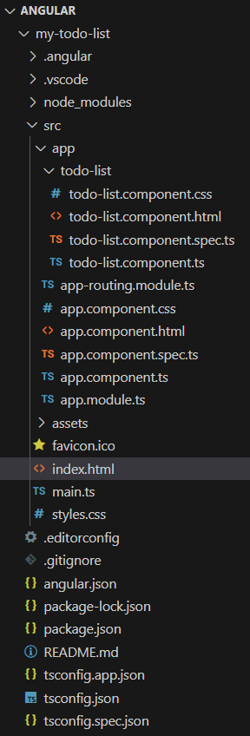

Для виконання використовувались Node.js , Angular

Результат мого списку справ:

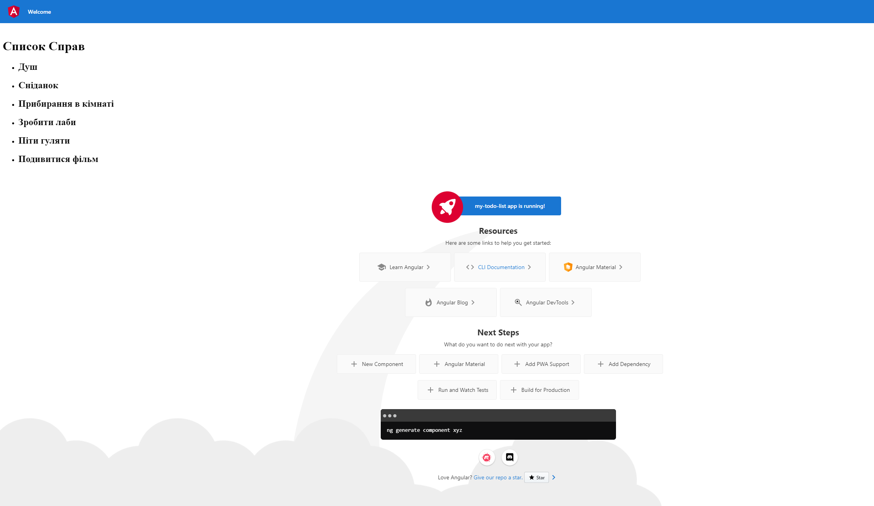

**Висновок**: На цій лабораторній роботі я ознайомився з Angular, набув навичок роботи з компонентами Angular.